Ежегодно 3 декабря отмечается Международный день инвалидов. Этот день призван привлечь внимание к проблемам людей с ограниченными физическими возможностями, подчеркнуть важность создания достойных условий жизни для тех, кто оказался в трудных жизненных обстоятельствах из-за проблем со здоровьем.
В преддверии этого дня, мной успешно проведено интерактивное занятие с обучающимся начальных классов. Во время занятия с ребятами проведена этическая беседа, а также практические задания, позволившие почувствовать затруднения при выполнении повседневных дел, тем самым прочувствовав на себе , как нелегко приходится людям с ограниченными возможностями здоровья.
В завершении мероприятия ребятам было предложено организовать акцию «Доброе сердце», ребята сделали сувениры , в виде сердечек с пожеланиями для детей-инвалидов, которые в дальнейшем мы передали деткам в реабилитационный центр «Жемчужина».
Данную добровольческую акцию я назвала «Доброе сердце», в рамках нее обучающиеся моего класса передали сувениры , в виде сердечек с тёплыми пожеланиями , изготовленные собственноручно, в реабилитационный центр «Жемчужина», находящийся в городе Советск Калининградской области.
Детям с ограниченными возможностями здоровья очень нужна и идет на пользу поддержка, внимание, забота. Любому ребёнку приятно осознавать, что он кому-то нужен, не безразличен. Мои ученики подарили воспитанникам «Жемчужины» самые позитивные эмоции.
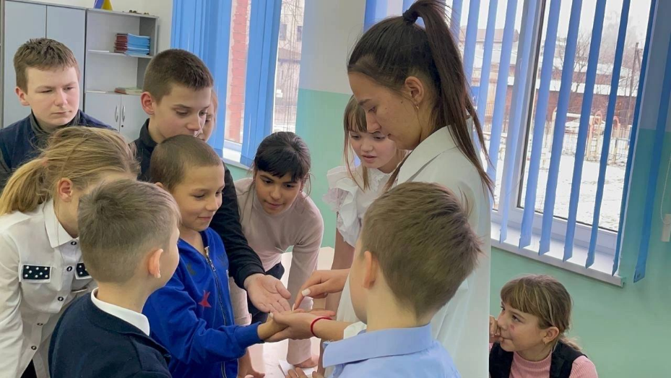
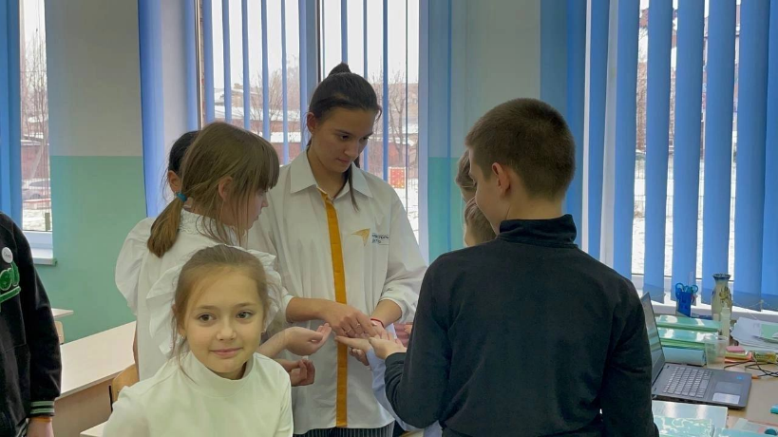
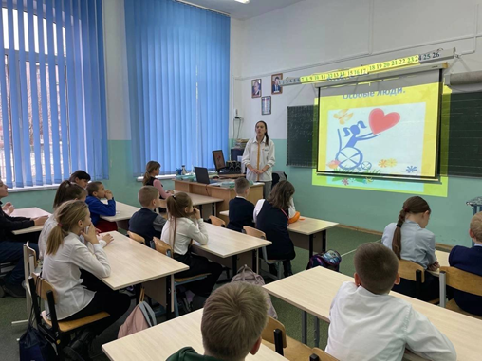
Надеюсь, что смогли сделать доброе дело для этих светлых малышей!
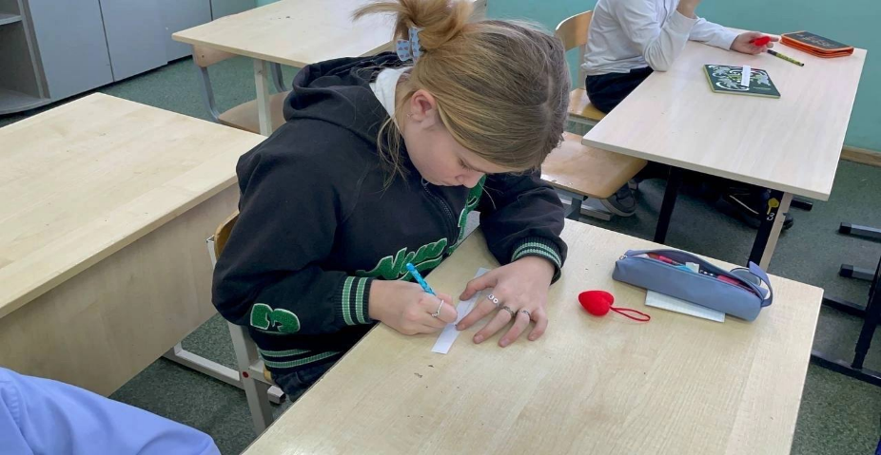

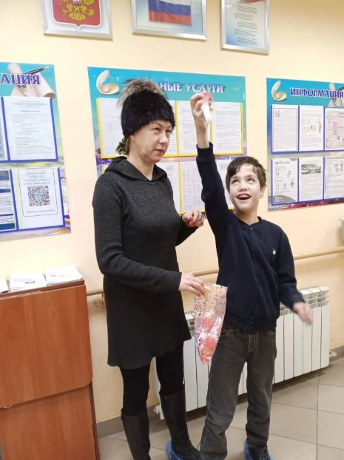
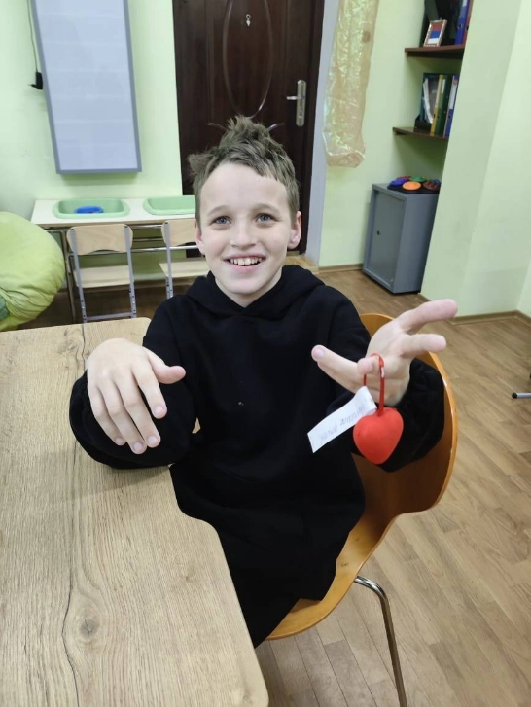
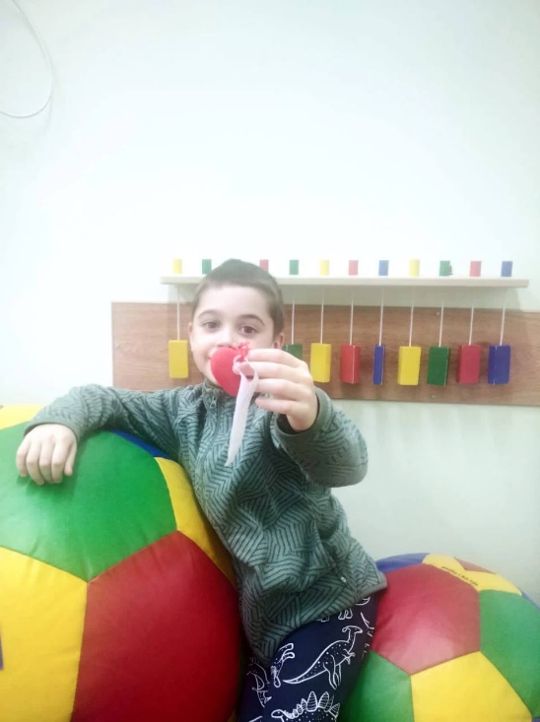
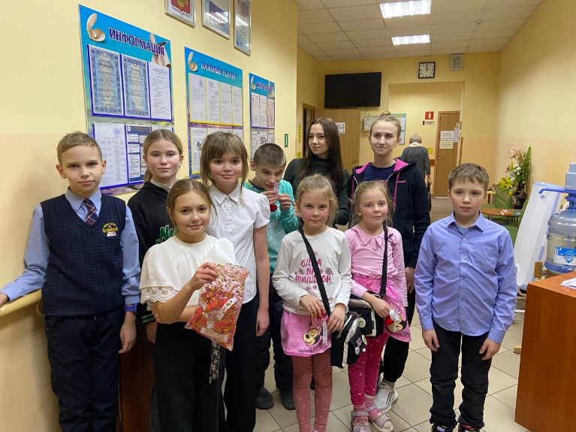
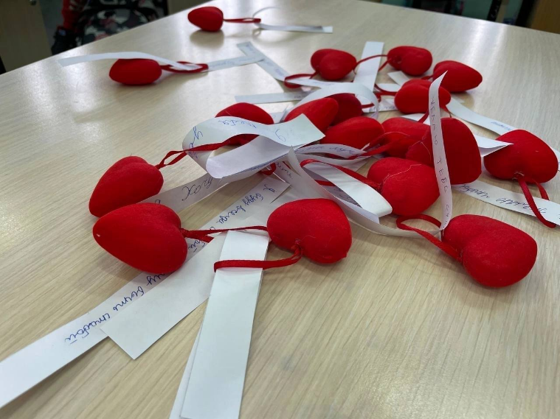

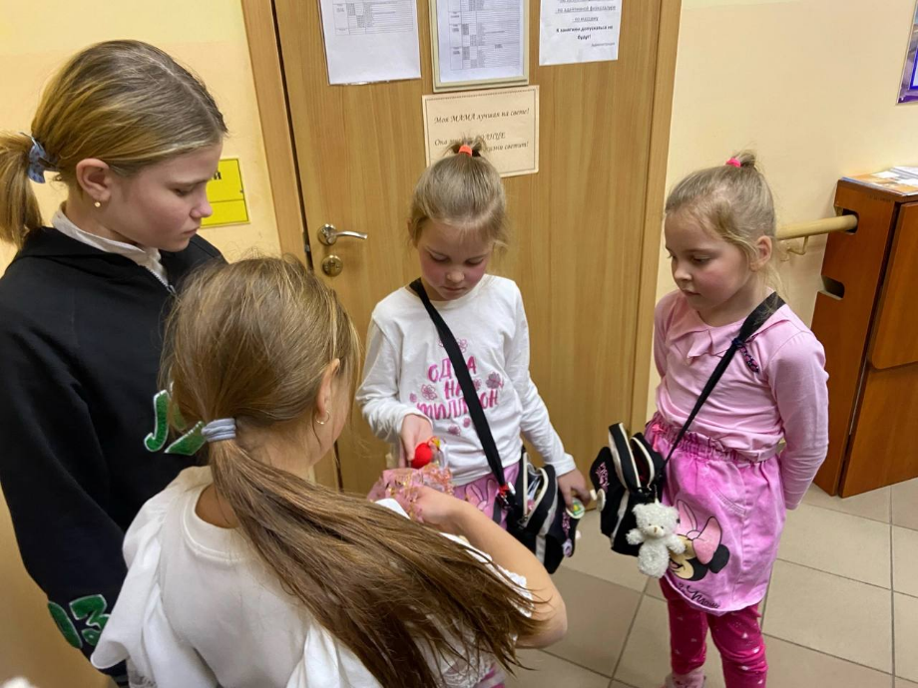

Классный час в 4 классе посвящённый
Международному Дню инвалидов

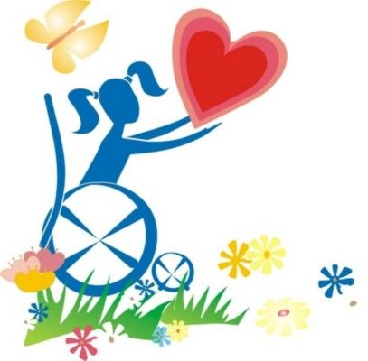

Классный час в 4 классе посвящённый
Международному Дню инвалидов.
Цель:
- Сформировать представление об "особом ребенке".
- Познакомить с некоторыми проблемами детей-инвалидов.
- Развивать чувство эмпатии к людям с ограниченными возможностями здоровья (ОВЗ).
- Сформировать представление о здоровье как ценности человеческой жизни.
- Воспитывать чувство ответственности за свое здоровье, здоровье своих близких, окружающих и готовность воспринимать здоровье как ценность человеческой жизни.
Оборудование: компьютер, мультимедийное оборудование, презентация, вырезанные сердечки, или объемные фигурки сердечки (по количеству детей), фломастеры, 2 ленты, 2 платка.

Учитель: Слайд № 1 "Здравствуйте!" Любую нашу встречу мы начинаем именно этими словами. И все вы знаете, что означают они не только приветствие, но и пожелание здоровья тому, к кому обращены.
Здоровье очень важно для человека. Здоровье - это подарок судьбы. Необходимо научиться беречь и уважать этот дар. Именно поэтому уже с раннего детства мы учимся не просто приветствовать людей, а желать им здоровья. Желая другим - желаем и себе.
Но всегда ли только от нашего желания зависит наше здоровье и здоровье окружающих?
Я предлагаю вам вспомнить сказку Валентина Катаева "Цветик- семицветик". А сделаем мы это так: я буду задавать вопросы, а вы - будете отвечать.
- Сколько лепестков было у волшебного цветка? Слайд № 2
- Кто помнит волшебные слова? (Лети, лети лепесток, через запад на восток, через север, через юг, возвращайся, сделав круг. Облетев вокруг земли, быть, по-моему, вели). Слайд № 3
- Почему мальчик на скамейке отказался бегать с Женей? (Потому что больные ноги, передвигается с помощью костылей, инвалид). Слайд № 4
- К сожалению, на нашей планете есть немало людей обделенных физическим здоровьем, т.е. эти люди инвалиды, или с рождения, или в результате перенесенной болезни, или травм. Слайд № 5
- Сейчас в нашей школе проходит декада посвящённая Дню инвалида. Слайд № 16 Традиционно его принято праздновать 3 декабря. Так постановила в 1992 году Организация Объединенных Наций. Обычно в этот день принято привлекать внимание к проблемам инвалидов, к защите их достоинства, прав и благополучия.
- Кто же это такие - инвалиды? (Ответы)
Инвалиды - это люди, возможности здоровья которых настолько ограничены заболеванием или увечьем, что они не могут обходиться без посторонней помощи и помощи государства. Слайд № 7
В "Большом энциклопедическом словаре" написано: "Инвалид (от лат. invalidus - слабый, немощный) - лицо, частично или полностью утратившее трудоспособность".
Слайд № 8
В немецком языке есть понятие "Sonderkind" (зондер кинд) - особый ребенок и его в равной степени применяют как к талантливым детям, так и к детям-инвалидам. Мы тоже называем таких ребят "особые дети".
Слайд № 9 - Некоторые виды профессий связаны с опасностью для здоровья: подводные, химические, связанные с большим напряжением, вибрацией, радиацией и другие. Представители почти всех профессий в большей или меньшей степени подвержены каким-либо опасностям. Все виды большого спорта, балет, цирк тоже очень травмоопасны.
Слайд № 10 - И в жизни, в быту подстерегают нас опасности: электричество, кипяток, большая высота многоэтажек, автомобили. Но люди часто или не задумываются или просто рискуют: перебегают дорогу в неположенном месте или на красный свет светофора, купаются в незнакомых местах или в слишком холодной воде, переходят речки по тонкому льду, дерутся и много чего другого делают, не берегут самое ценное, что есть у нас - жизнь и здоровье.
Кроме этого, в мире происходят катастрофы и аварии: авто- и авиа-катастрофы, пожары, аварии на заводах, землетрясения, ураганы, наводнения и т.п.
После военных действий тоже появляются инвалиды вследствие ранений и контузий.
Случается, что человек заболевает. Но не все болезни пока еще подчинились врачам.
Слайд № 11
А иногда случается и так: малыш рождается уже нездоровым. Слайд № 12

Практические упражнения

1. - Мы много говорим сегодня о здоровье. Здоровье - это движение. Давайте и мы немного подвигаемся. Сейчас я попрошу вас встать 5 человек, закрыть глаза и представить себя в темной незнакомой комнате. А теперь будьте предельно внимательны и осторожны, выполняя мои команды.
Команды: сделать шаг вправо, два шага вперед, шаг влево, шаг назад, присесть, повернуться влево, шаг назад, еще раз повернуться влево, шаг вправо и вперед, повернуться вокруг себя.
Не открывая глаз, ответьте, пожалуйста, где вы находитесь, куда пришли? А прийти вы должны были туда, откуда начали движение.
Рефлексия:
Откройте глаза. Получилось ли прийти в нужную точку? Что вы чувствовали, двигаясь с закрытыми глазами? (Варианты ответов могут быть неожиданными: от страха до интереса).
2. Приглашаются 2 человека. С закрытыми глазами нарисуйте на доске дом.
Рефлексия:
- Что почувствовали? О чем подумали? Трудно ли было выполнять задания?
3. Вы все хотя бы раз бывали в кинотеатре, сидели в зрительном зале.
- Как вы думаете, в зрительный зал могут прийти люди, у которые не видят глазами? (ответы детей) Эти люди могут прийти в зрительный зал, но они смогут только слушать, а не смотреть.
4. Предлагаю выполнить ещё одно задание « Принеси предмет закрытыми глазами»
- Подойдите кто-то один, завяжите глаза. А теперь подойдите к книжному шкафу и возьмите книгу с 3- ей полки. Принеси её мне.
Рефлексия:
Что испытывали, при выполнении, этого задания? Хотелось ли вам снять повязку и открыть глаза?
Учитель: Слайд № 13 - Вот так чувствуют себя в нашей жизни люди с проблемами зрения. Существует специальная азбука - азбука Брайля, Слайд № 14 чтобы эти люди тоже могли читать, обучаться, общаться. В основе ее стоит выпуклое шеститочие: комбинациями точек обозначаются и буквы, и цифры, и нотные знаки.
- А как вы думаете, могут ли слепые люди работать? ( ответы детей)
Слайд № 15 Есть «Общество слепых», где люди не имея зрения изготавливают вещи общего потребления (крышки, выключатели, розетки).
- Согласны ли вы, что с дружеской помощью таким людям было бы намного комфортнее, надежнее? ( ответы детей).
Учитель: - А как живут люди с проблемами слуха? Ведь на улице они не слышат гудков автомобилей, их не окликнешь, не предупредишь об опасности издали. В лесу мы "аукаем", чтобы не потерять друг друга, а как они? Слайд № 16 А они общаются жестами, это - жестовая речь. Поэтому таким людям необходимо видеть руки и лицо собеседника. Иногда неслышащие люди могут понять и наш язык - по специальной программе Слайд № 17 А теперь каждый желающий может сказать нам пару фраз. (Дети пробуют говорить неслышно и угадывать сказанное.)
- А если человек лишен и зрения и слуха? Как общаться тогда? А тогда необходим контакт "ладонь в ладонь". Тогда пальцы "говорящего" пишут слово из букв в ладошке "слушателя". Буквы эти особенные. Такой набор "букв" называется дактильной азбукой. Попробуйте сами (показываются "буквы" дактильной азбуки). Сложно? А ведь нужно жить, учиться, работать. Слайд № 18 Такие дети учатся под Москвой в Загорской специальной школе-интернате. Школа эта - одна на всю страну. Четверо ее выпускников стали докторами наук.
Учитель: Слайд № 20 - Есть люди, у которых нет руки или ноги, или обеих рук и ног, или руки и ноги совсем не слушаются своего хозяина. Люди, у которых нет ног, чаще всего, передвигаются на инвалидных колясках. Слайд № 21 Они вынуждены постоянно пользоваться посторонней помощью. Представьте свое утро со связанными руками: как умываться, завтракать, одеваться?

Практические упражнения

5. - Почувствовать на себе как трудно таким людям сделать, то что для нас не составляет труда, поможет одно упражнение. Подойдите ко мне 2 человека. Сейчас, я, одну вашу руку ленточкой привяжу к туловищу. А вы с помощью одной руки попробуйте надеть на себя пиджак.
6. Приглашаются ещё 4 человека.
- Без помощи рук развяжите шнурки на обуви.
Рефлексия:
- Что испытывали? Что хотелось сделать?
Учитель: -А верите ли вы, что такие люди участвуют в соревнованиях, танцуют, рисуют? И зря не верите. Слайд № 22
Есть еще много заболеваний, которые мешают жить человеку полноценной жизнью.
Поднимите руку те, кто продал бы за миллион долларов свою ногу, руку, глаза?
За какую сумму вы согласились бы потерять свой слух?

- Я, думаю, что вы станете добрее, внимательнее, отзывчивее. Чтобы хоть как-то помочь им. В течении занятия, по вашим глазам, мне стало понятно, что всё услышанное, увиденное тронуло ваши сердца. Хочется добавить, что каждый инвалид желает, чтоб к нему относились как к полноценному человеку. И как сказал один из таких людей: « Мы чувствуем себя нормально, как и все другие люди, инвалидами нас делает – отношение людей к нам.
- Думаю, многие из вас не станут больше смеяться над такими людьми, а наоборот по возможности предложат им свою помощь. А вот как мы можем помочь им, я хочу услышать от вас. ( ответы детей: – сделать вход и выход, из магазинов, транспорта, предназначенным, для инвалидных колясок; - помочь перейти дорогу, сходить в магазин, помочь убрать квартиру, уделить внимание.)

Итог классного часа.

- Что такое здоровье? Что означают слова "особый ребенок", "дети с ограниченными возможностями здоровья", инвалид? Надо ли беречь свое здоровье и здоровье окружающих? Что нужно делать, чтобы быть здоровым? Что такое здоровый образ жизни?
Вывод: Беречь здоровье необходимо, так как у здорового человека больше возможностей и сил для достижений своих целей, исполнения мечты, общения и т.д. Чтобы беречь здоровье необходимо заниматься спортом, не курить, не употреблять наркотики и алкоголь, соблюдать режим. Выполнять советы врачей, чтобы не затягивать болезни. Сохранять и улучшать экологию. Нужно вести здоровый образ жизни.

- Кто согласен с тем, что «Доброта спасет мир»? Доброта- вещь удивительная, она, как ни что сближает. Доброта спасает от одиночества и душевных ран. Вас я друзья, не о чем не прошу, просто будьте добры. Если вы хотите сеять добро вокруг себя, тогда возьмите сердечки, которые лежат у вас на столах, и напишите на них, то, что ближе вашей душе, то что вы хотите сказать инвалидам. Вы можете воспользоваться надписями на доске или придумать свой вариант. (на доске записано: я- хочу помочь вам, я переживаю за вас, я поддержу вас в трудную минуту). У кого сердечки будут готовы, прикрепите их на доску.
- Я думаю, то, что вы все на сердечках написали добрые, хорошие слова поддержки и это может означать, что время, проведенное на занятие, не прошло для вас даром.

